**НЕГОСУДАРСТВЕННОЕ ОБРАЗОВАТЕЛЬНОЕ ЧАСТНОЕ** **УЧРЕЖДЕНИЕ ВЫСШЕГО ОБРАЗОВАНИЯ** **«МОСКОВСКИЙ ФИНАНСОВО-ПРОМЫШЛЕННЫЙ УНИВЕРСИТЕТ** **“СИНЕРГИЯ”»**

|  |  |  |
| --- | --- | --- |
| **Факультет/Институт** |  | Информационных технологий |
|  |  | (наименование факультета/ Института) |
| **Направление/специальность** |  | Информационные технологии и программирование |
| **подготовки:** |  | (код и наименование направления /специальности подготовки) |
| **Форма обучения:** |  | Очная |
|  |  | (очная, очно-заочная, заочная) |
|  |  |  |

**Отчет по практической работе № 4**

|  |  |  |  |  |
| --- | --- | --- | --- | --- |
| **на тему** |  | Использование инструментария анализа качества | | |
|  |  | (наименование темы) | | |
|  |  |  | | |
| **по дисциплине** | | |  | Тестирование информационных систем |
|  | | |  | (наименование дисциплины) |

|  |  |  |  |  |
| --- | --- | --- | --- | --- |
| **Обучающийся** |  | Алимбеков Эрзат Данярович |  |  |
|  |  | (ФИО) |  | (подпись) |
| **Группа** |  | ДКИП-481 |  |  |
|  |  |  |  |  |

|  |  |  |  |  |
| --- | --- | --- | --- | --- |
| **Преподаватель** |  | Авдеенков В.А. |  |  |
|  |  | (ФИО) |  | (подпись) |

**Москва 2025 г.**

**Лабораторный практикум 4**

Задание:

1. **Разработать программу, которая случайным образом генерирует массив из 20 вещественных чисел, а потом осуществляет сортировку элементов массива по возрастанию. Встроенные функции для сортировки использовать нельзя, пишите алгоритм сами!**

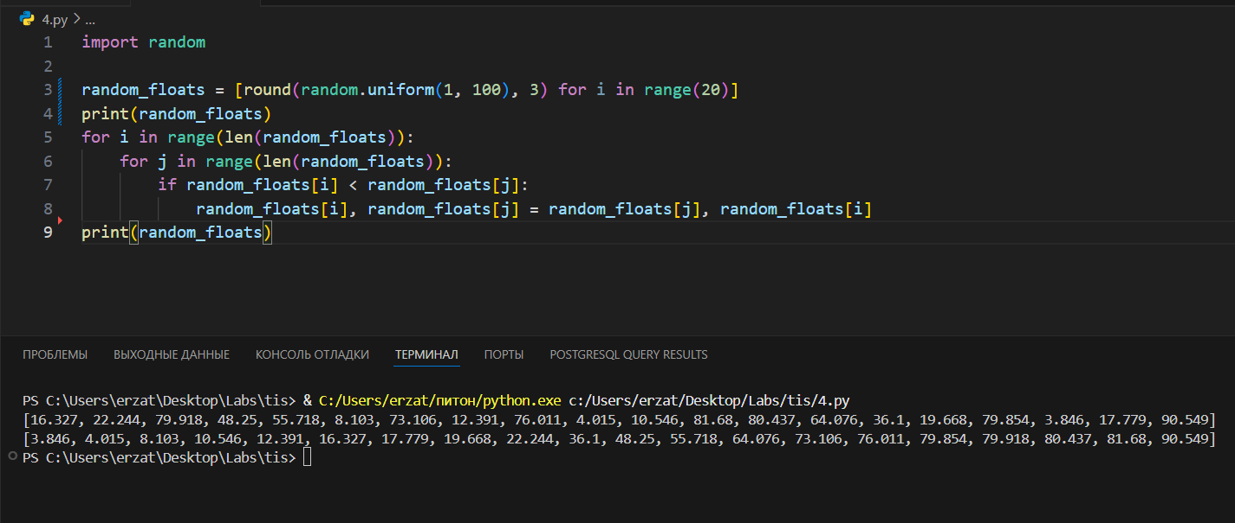

1. **Оценить эффективность разработанной программы. Критерии оценивания – время выполнения, оперативная память, внешняя память. Оформить в таблицу.**

|  |  |  |
| --- | --- | --- |
|  | Исходная программа | |
| Оценка | Количественная оценка |
| Время выполнения | Быстро | 0.0003805 сек. |
| Оперативная память | Занимает мало оперативной памяти пространства | 17.26 мб |
| Внешняя память | Занимает очень мало дискового пространства | 342 б |

Таблица . Эффективность

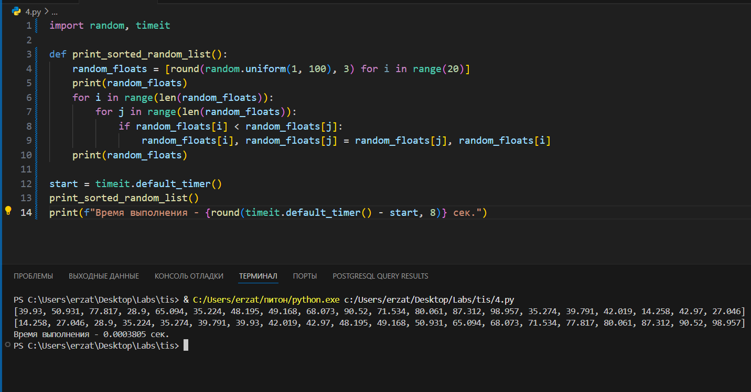

Рисунок . Время выполнения кода

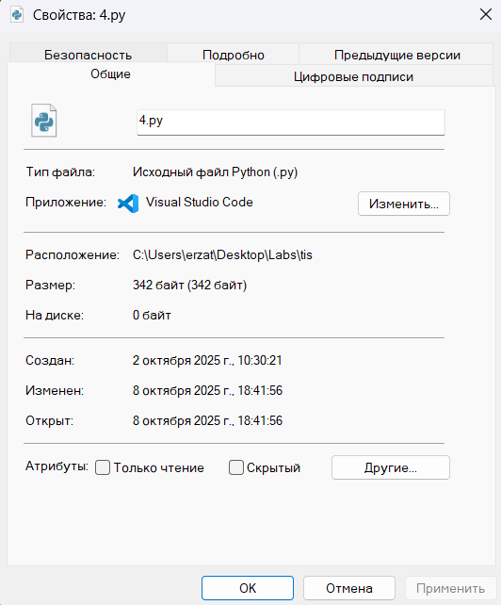

Рисунок . Внешняя память кода

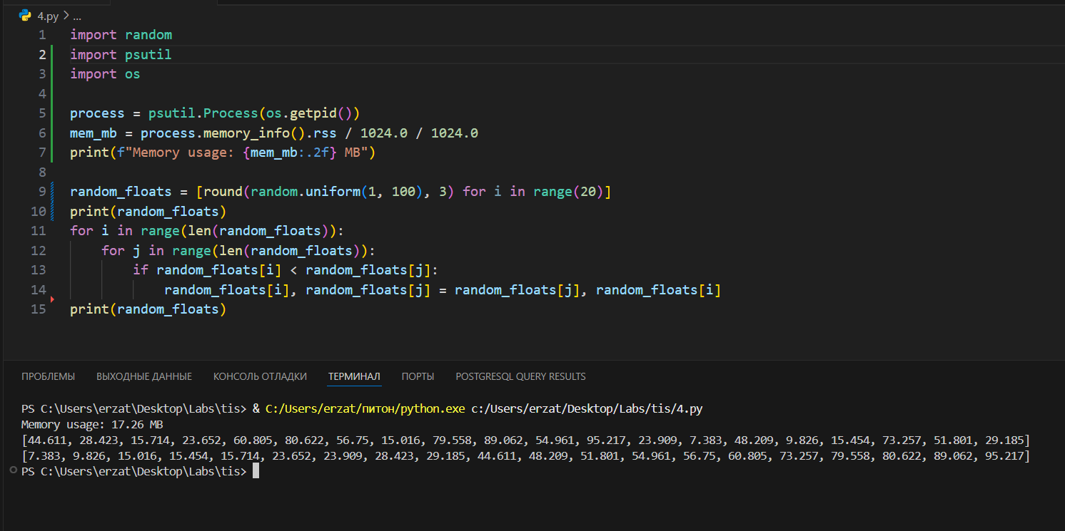

Рисунок . Затрачиваемая оперативная память

1. **Оценить качество разработанной программы. Критерии – правильность, универсальность, проверяемость. Оформить в таблицу**

|  |  |  |  |
| --- | --- | --- | --- |
|  | Правильность | Универсальность | Проверяемость |
| Недостатки | Программа четко выполняет установленное задание | Программа не принимает входящие данные, поэтому работает всегда правильно | Все данные выводятся в консоль, что делает возможной проверку всех данных |
| Оценка | 5/5 | 5/5 | 5/5 |

Таблица 2. Качество

1. **По возможности – улучшить программу и так же оценить.**

Программа не требует улучшений